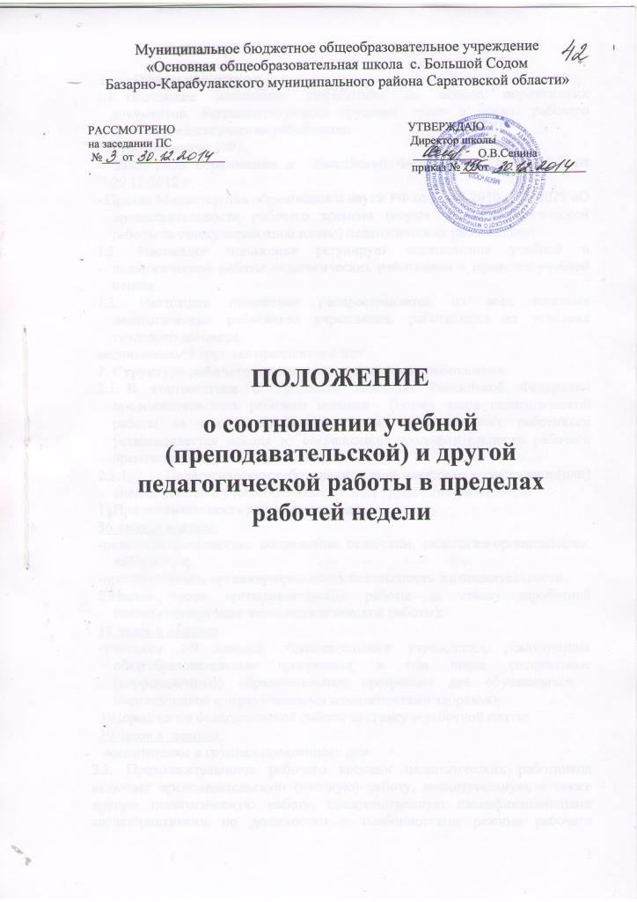
- Общие положения
  - Настоящее положение разработано на основе нормативных документов. Регламентирующих трудовое право и нормы рабочего времени педагогических работников:
–Трудовой кодекс РФ;
– Закон «Об образовании в Российской Федерации» № 273-ФЗ от 29.12.2012 г.
- Приказ Министерства образования и науки РФ от 24.12.2010 г. № 2075 «О продолжительности рабочего времени (норме часов педагогической работы за ставку заработной платы) педагогических работников»;
1.2. Настоящее положение регулирует соотношение учебной и педагогической работы педагогических работников в пределах учебной недели.
1.3. Настоящее положение распространяется на всех штатных педагогических работников учреждения, работающих на условиях трудового договора.
воспитателям в группах продленного дня
- Структура рабочего времени педагогических работников
  - В соответствии с Трудовым кодексом Российской Федерации продолжительность рабочего времени (норма часов педагогической работы за ставку заработной платы) педагогических работников устанавливается исходя из сокращенной продолжительности рабочего времени не более 36 часов в неделю.
    - Педагогическим работникам, в зависимости от должности и (или) специальности с учетом особенностей их труда устанавливается:
- Продолжительность рабочего времени:
36 часов в неделю:
-педагогам-психологам, социальным педагогам, педагогам-организаторам, лаборантам;
-преподавателям-организаторам основ безопасности жизнедеятельности.
2)Норма часов преподавательской работы за ставку заработной платы(нормируемая часть педагогической работы):
18 часов в неделю:
-учителям 1-9 классов образовательного учреждения, реализующих общеобразовательные программы( в том числе специальные (коррекционные) образовательные программы для обучающихся . воспитанников с ограниченными возможностями здоровья);
3)Норма часов педагогической работы за ставку заработной платы:
30 часов в неделю:
- воспитателям в группах продленного дня.
2.2. Продолжительность рабочего времени педагогических работников включает преподавательскую (учебную) работу, воспитательную, а также другую педагогическую работу, предусмотренную квалификационными характеристиками по должностям и особенностями режима рабочего времени и времени отдыха педагогических и других работников образовательных учреждений, утвержденными в установленном порядке.
2.2.1. Норма часов педагогической и (или) преподавательской работы за ставку заработной платы педагогических работников установлена в астрономических часах. Для учителей, преподавателей, педагогов дополнительного образования норма часов преподавательской работы за ставку заработной платы включает проводимые ими уроки (занятия) продолжительностью, не превышающей 45 минут и короткие перерывы (перемены) между ними, в том числе «динамический час» для обучающихся I класса. Выполнение преподавательской работы регулируется расписанием учебных занятий.
2.2.2. При проведении спаренных учебных занятий неустановленные перерывы могут суммироваться и использоваться для выполнения другой педагогической работы в порядке, предусмотренном правилами внутреннего трудового распорядка гимназии.
2.2.3. Нормируемая часть рабочего времени педагогических работников определяется 18 часами в неделю при работе на 1,0 ставку. При работе на доли ставок все нормы рабочего времени определяются пропорционально.
2.3. Другая часть педагогической работы, требующая затрат рабочего времени, которое не конкретизировано по количеству часов, вытекает из их должностных обязанностей, предусмотренных уставом образовательного учреждения, правилами внутреннего трудового распорядка школы, тарифно-квалификационными (квалификационными) характеристиками, и регулируется графиками и планами работы, в т.ч. личными планами педагогического работника, и включает:
2.3.1. выполнение обязанностей, связанных с участием в работе педагогических, методических советов, с работой по проведению родительских собраний, консультаций, оздоровительных, воспитательных и других мероприятий, предусмотренных образовательной программой;
2.3.2. организацию и проведение методической, диагностической и консультативной помощи родителям (законным представителям), семьям, обучающим детей на дому в соответствии с медицинским заключением;
2.3.3. время, затрачиваемое непосредственно на подготовку к работе по обучению и воспитанию учащихся, изучению их индивидуальных способностей, интересов и склонностей, а также их семейных обстоятельств и жилищно-бытовых условий;
2.3.4. периодические кратковременные дежурства в школе в период образовательного процесса, которые при необходимости могут организовываться в целях подготовки к проведению занятий, наблюдения за выполнением режима дня учащихся, обеспечения порядка и дисциплины в течение учебного времени, в том числе во время перерывов между занятиями, устанавливаемых для отдыха учащихся различной степени активности. При составлении графика дежурств педагогических работников в школе в период проведения учебных занятий, до их начала и после окончания учебных занятий учитывается режим рабочего времени каждого педагогического работника в соответствии с расписанием учебных занятий, общим планом мероприятий и другие особенности работы с тем, чтобы не допускать случаев длительного дежурства педагогических работников, дежурства в дни, когда учебная нагрузка отсутствует или незначительна. В дни работы к дежурству по школе педагогические работники привлекаются не ранее чем за 20 минут до начала учебных занятий и не позднее 20 минут после окончания их последнего учебного занятия;
2.3.5. выполнением дополнительно возложенных на педагогических работников обязанностей, непосредственно связанных с образовательным процессом, с соответствующей дополнительной оплатой труда (работа с семьями учащихся, заведование учебными кабинетами, руководство методическим советом и др.).
2.4. Дни недели (периоды времени, в течение которых школа осуществляет свою деятельность), свободные для педагогических работников от проведения учебных занятий по расписанию, от выполнения иных обязанностей, регулируемых графиками и планами работы, педагогический работник может использовать для повышения квалификации, самообразования, подготовки к занятиям и т.п.
2.5. Режим рабочего времени педагогических работников, которым не может быть обеспечена полная учебная нагрузка и гарантируется выплата ставки заработной платы в полном размере в случаях, определяется с учетом их догрузки до установленной нормы часов другой педагогической работой в следующих случаях:
- учителям 1 - 4 классов при передаче преподавания уроков иностранного языка, музыки, изобразительного искусства и физической культуры учителям-специалистам.
Об уменьшении учебной нагрузки в течение учебного года и о догрузке другой педагогической работой указанные педагогические работники должны быть поставлены в известность не позднее, чем за два месяца.
2.6. Режим рабочего времени учителей 1-х классов определяется с учетом Гигиенических требований к условиям обучения в общеобразовательных учреждениях, предусматривающих в первые два месяца «ступенчатый» метод наращивания учебной нагрузки, а также динамическую паузу, что не должно отражаться на объеме учебной нагрузки, определение которой производится один раз в год на начало учебного года в соответствии с учебным планом.
2.7. При составлении графиков работы педагогических и других работников перерывы в рабочем времени, не связанные с отдыхом и приемом работниками пищи, не допускаются, за исключением случаев, предусмотренных настоящим Положением.
2.8. При составлении расписаний учебных занятий школа обязано исключить нерациональные затраты времени педагогических работников с тем, чтобы не нарушалась их непрерывная последовательность и не образовывались длительные перерывы (так называемые "окна"), которые в отличие от коротких перерывов (перемен) между каждым учебным занятием, установленных для учащихся, рабочим временем педагогических работников не являются.
2.9. Периоды осенних, зимних, весенних и летних каникул, установленных для учащихся и не совпадающие с ежегодными оплачиваемыми основными и дополнительными отпусками работников (далее - каникулярный период), являются для них рабочим временем.
2.10. В каникулярный период педагогические работники осуществляют педагогическую, методическую, а также организационную работу, связанную с реализацией образовательной программы, в пределах нормируемой части их рабочего времени (установленного объема учебной нагрузки (педагогической работы)), определенной им до начала каникул, и времени, необходимого для выполнения работ, предусмотренных пунктом 2.3 настоящего Положения, с сохранением заработной платы в установленном порядке.
2.11. Режим рабочего времени педагогических работников, принятых на работу во время летних каникул учащихся определяется в пределах нормы часов преподавательской (педагогической) работы в неделю, установленной за ставку заработной платы и времени, необходимого для выполнения других должностных обязанностей.
2.12. Режим рабочего времени всех работников в каникулярный период регулируется локальными актами и графиками работ с указанием их характера.
2.13. Периоды отмены учебных занятий (образовательного процесса) для учащихся по санитарно-эпидемиологическим, климатическим и другим основаниям являются рабочим временем педагогических работников школы.
2.14. В периоды отмены учебных занятий в отдельных классах (группах) либо в целом по образовательному учреждению по санитарно-эпидемиологическим, климатическим и другим основаниям учителя и другие педагогические работники ведут дистанционное обучение учащихся, привлекаются к учебно-воспитательной, методической, организационной работе на основании приказа по образовательной организации.
2.15. Режим рабочего времени педагогических работников, привлекаемых в период, не совпадающий с ежегодным оплачиваемым отпуском, на срок не более одного месяца, в оздоровительные образовательные лагеря с дневным пребыванием детей, создаваемые в каникулярный период в той же местности на базе общеобразовательных учреждений, устанавливается с учетом выполняемой ими работы и определяется правилами внутреннего трудового распорядка образовательного учреждения, графиками работы, коллективным договором

3. Определение учебной нагрузки педагогическим работникам
3.1. Объем учебной нагрузки педагогическим работникам устанавливается, исходя из количества часов по учебному плану и программам, обеспеченности кадрами, других конкретных условий в школе. Учебная нагрузка педагогического работника, оговариваемая в трудовом договоре. Учебная нагрузка педагогического работника регулируется расписанием и календарным графиком работы учреждения.
3.2. Объем учебной нагрузки педагогических работников больше или меньше нормы часов за должностной оклад устанавливается только с их письменного согласия.
3.3. Внутреннее совмещение должностей определяется приказом директора учреждения. Преподавательская работа в том же учреждении для педагогических работников совместительством не считается.
3.4. Учебная нагрузка педагогических работников, находящихся к началу учебного года в отпуске по уходу за ребенком до достижения им возраста 3 лет либо ином отпуске, устанавливается при распределении ее на очередной учебный год на общих основаниях и передается на этот период для выполнения другими педагогическим работникам.
3.5. Установленная педагогическим работникам по тарификации заработная плата выплачивается ежемесячно независимо от числа недель и рабочих дней в разные месяцы года.
3.6. Тарификация педагогических работников производится 1 раз в год в сентябре текущего учебного года. В случае, когда учебными планами предусматривается разное количество часов на предмет по полугодиям, тарификация осуществляется также 1 раз в год, но раздельно по полугодиям. При невыполнении по независящим от педагогического работника причинам объема установленной учебной нагрузки, уменьшение заработной платы не производится.
3.7. На период командировки, болезни, направления на повышение квалификации заработная плата педагогическому работнику сохраняется. Возможно осуществление замены учебной нагрузки на этот период другими педагогическими работниками. Работа педагогических работников, временно замещающих отсутствующих педагогических работников, оплачивается на условиях почасовой оплаты.
3.8. Структура рабочего времени второй половины рабочего дня:
- учебно-методическая работа;
- организационно-методическая работа;
- научно-исследовательская работа;
- воспитательная работа;
- повышение квалификации.

